Temat : „ W łazience”

Moi drodzy uczniowie.
Jednym z pomieszczeń znajdujących się w mieszkaniu, obok kuchni, sypialni, przedpokoju, pokoju jest łazienka. Łazienka to miejsce załatwiania potrzeb fizjologicznych oraz czynności związanych z higieną osobistą.
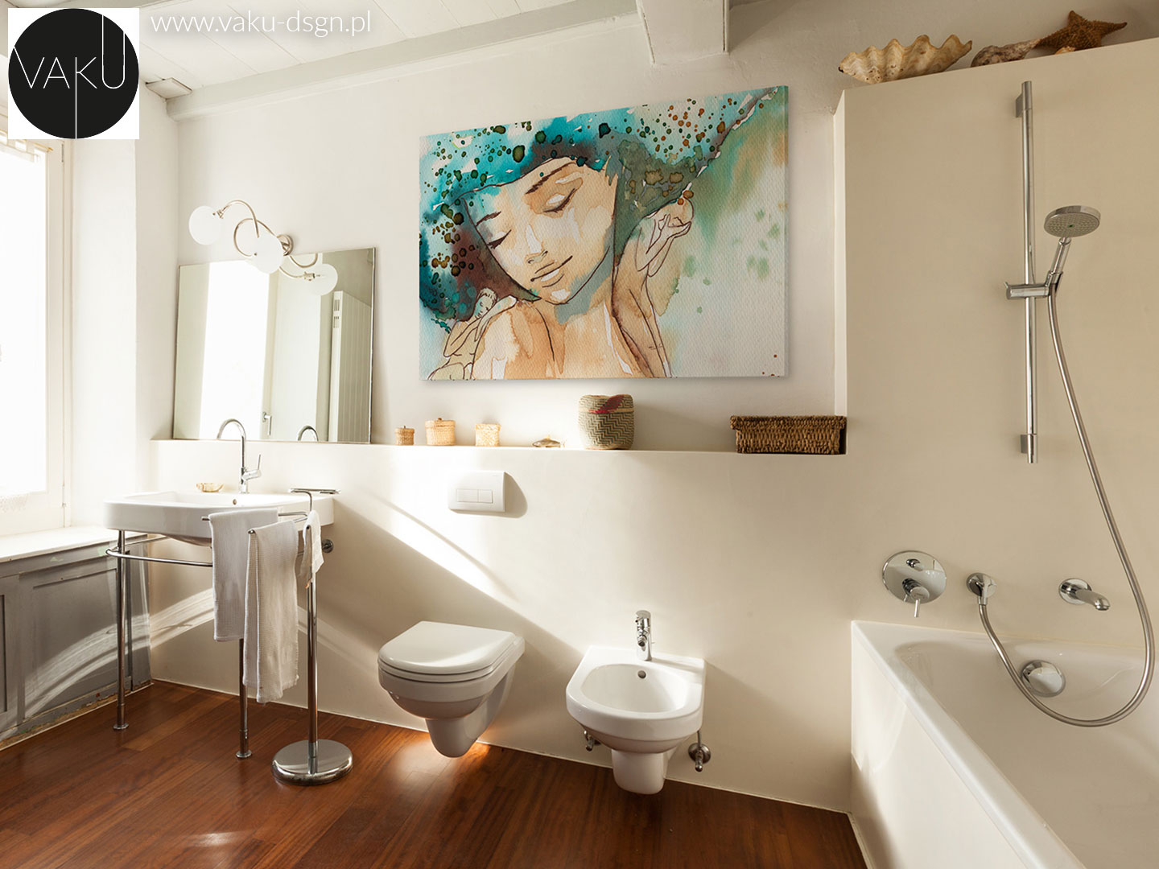

Obejrzyjcie krótki filmik, który przedstawia łazienkę. Zwróćcie uwagę, jakie przedmioty znajdują się w tym pomieszczeniu.
Filmik: https://www.youtube.com/watch?v=bxoS6aDeBB8
Wykonaj poniższą kartę pracy Nazwij wszystkie przedmioty na karcie pracy i wskaż te, które znajdziemy w łazience. Powiedz do czego służą te przedmioty.
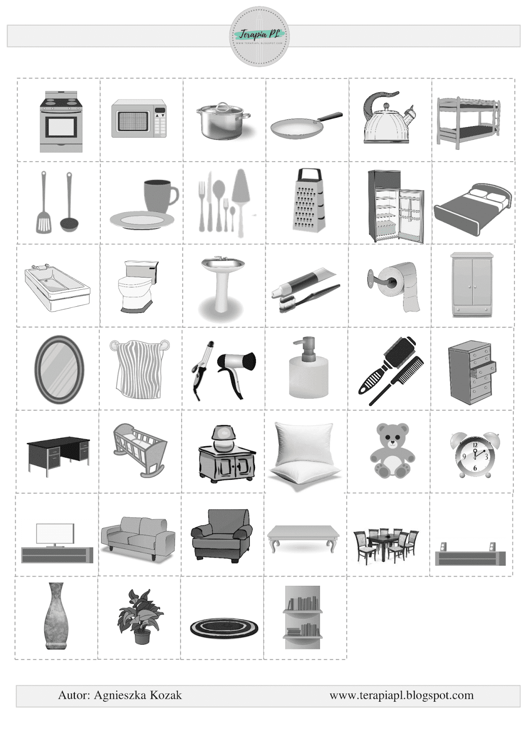

Znajdź 5 szczegółów, które różnią te dwa obrazki
